План-конспект зачетного урока
По математике
На тему «Формула длины отрезка с заданными координатами концов. Уравнение окружности»
Проведенного студентом 4 курса факультета математики и ТП
Специальности «Математика (научно-педагогическая деятельность)»
Учреждения образования «Гомельский государственный университет им. Ф. Скорины»
Денисюка Евгения Валерьевича
В период преддипломной педагогической практики в ГУО «Средняя школа №66 г.Гомель »

Выполнил
студент группы М-41 ____________ Денисюк Е.В.

Оценка за урок ____________

Учитель математики ____________ Зайцев В.П.

Гомель 2020
Дата: 18.02.2020
Класс: 9 «А»
Тема урока: Формула длины отрезка с заданными координатами концов. Уравнение окружности.
Тип урока: урок закрепления знаний и выработки практических умений и навыков.
Цели урока:
Образовательные: Вывести уравнение окружности, рассмотрев решение этой задачи как одну из возможностей применения метода координат.
Уметь:
– Распознать уравнение окружности по предложенному уравнению, научить учащихся составлять уравнение окружности по готовому чертежу, строить окружность по заданному уравнению.
Воспитательные: Формирование критического мышления и навыков работы в группе.
Развивающие: Развитие умения составлять алгоритмические предписания и умение действовать в соответствии с предложенным алгоритмом.
Уметь:
– Видеть проблему и наметить пути её решения.
– Кратко излагать свои мысли устно и письменно.
Задачи урока:
– Выявить уровень усвоения полученных знаний;
– Побуждать к самоконтролю и взаимоконтролю;
–Развивать навыки индивидуальной и самостоятельной работы, работы в группах.
Оборудование: учебник по математике 9 класс, мультимедийный проектор, экран, доска, мел.

План урока:
- Организационный момент (1 мин);
- Проверка домашнего задания (2 мин);
- Актуализация знаний (10 мин);
- Практическое применение полученных знаний (10 мин);
- Самостоятельная работа в группах (15 мин);
- Рефлексия (2 мин)
- Домашнее задание (2 мин);
8. Итог урока (3 мин)

Ход урока
- Организационный момент.
Приветствие класса. Сегодня на уроке мы продолжаем работать по теме: «Формула длины отрезка с заданными координатами концов. Уравнение окружности»
Формулы координат середины отрезка и расстояния между двумя точками можно использовать для решения более сложных геометрических задач. С этой целью следует ввести прямоугольную систему координат и записать условие задачи в координатном виде. После этого решение задачи проводится с помощью алгебраических вычислений.
Такой метод решения задач принято называть методом координат.
Сегодня мы с вами используя метод координат, выведем уравнение окружности.

2.Проверка домашнего задания.
Повторение материала, изученного ранее на слайде 3:
– Запишите формулу нахождения координат середины отрезка.
– Запишите формулу вычисления длины вектора.
– Запишите формулу нахождения расстояния между точками (длины отрезка).

3. Актуализация знаний.
Осуществляется в ходе общеклассной дискуссии по плану, предложенному на слайдах 4 – 7 презентации (Приложение Д.3. – Презентация «Уравнение окружности»).

Слайд 4 презентации
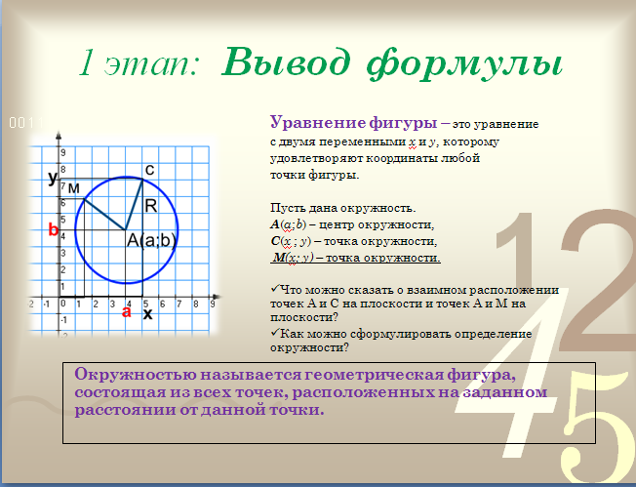

Как вы считаете, что значит составить уравнение окружности, и что для этого нужно знать?

Всякую фигуру мы рассматриваем как совокупность точек, из которых она состоит, и задать фигуру- это значит задать способ, по которому можно было бы узнавать принадлежит ли та или иная точка рассматриваемой фигуре или нет.

Какое самое важное условие можно выделить в определении окружности?

Слайд 5 презентации
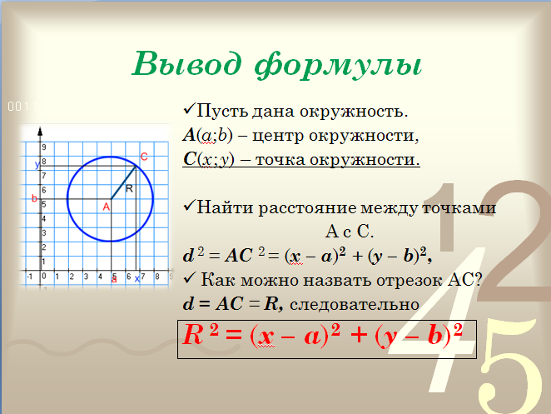

Слайд 6 презентации
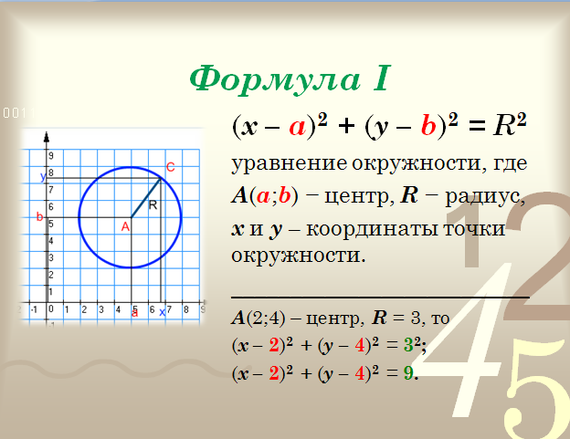

Слайд 7 презентации
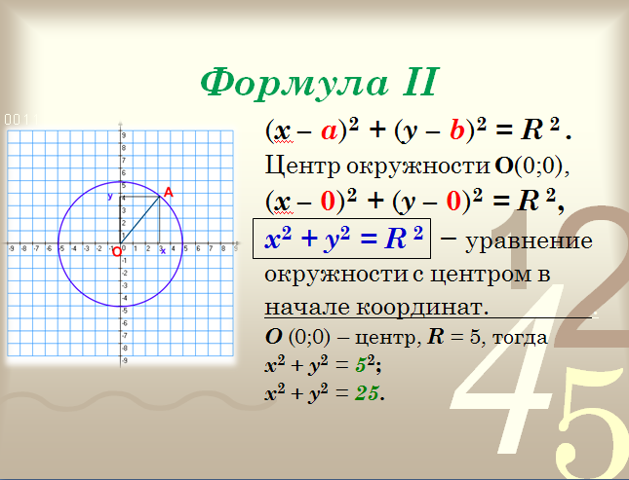

Итак, что надо знать для составления уравнения окружности?
Предложите алгоритм составления уравнения окружности.

Вывод: слайд8, записать в тетрадь.

Слайд 8 презентации
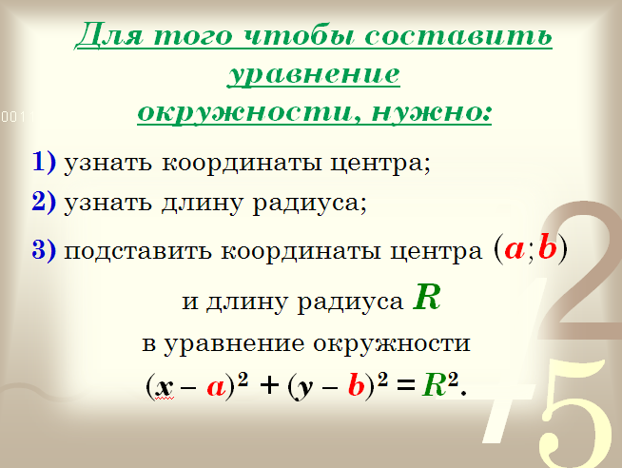

4.Практическое применение полученных знаний.
Фронтальная работа. Выполнить упражнения, предложенные на слайдах 9 – 12.

Слайд 9 презентации
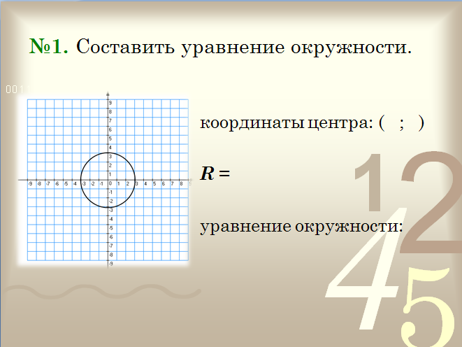

Слайд 10 презентации
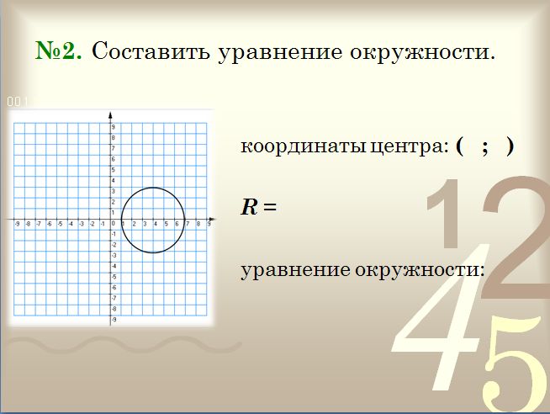

Слайд 11 презентации
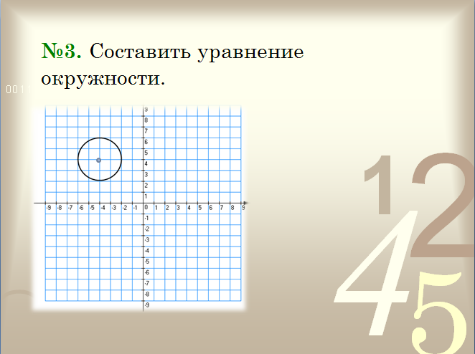

Слайд 12 презентации
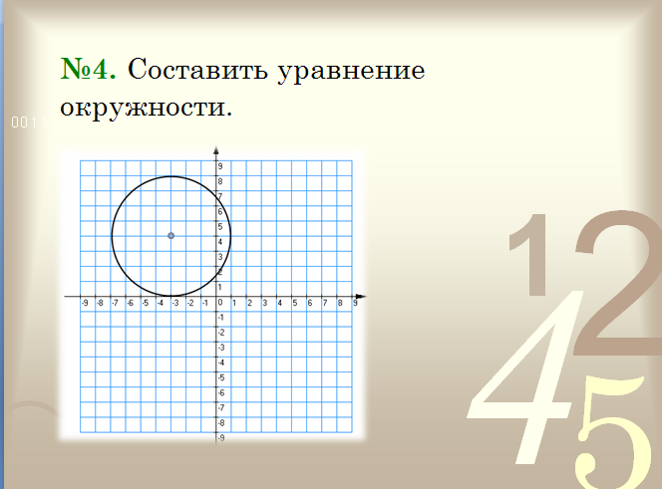

5. Самостоятельная работа в группах
Для проведения следующего этапа урока класс делится на 3 группы:
– 1 группа с низким уровнем мотивации к учебе;
– 2 группа высокий уровень;
– 3 группа – средний.
Задание группам слайды 13-19

Слайды 13, 14 презентации
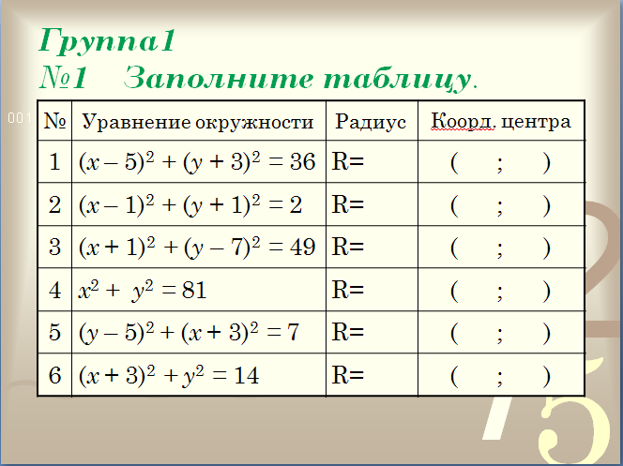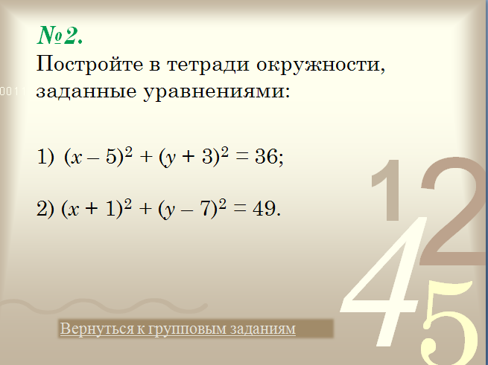

Учащиеся группы получают карточки на бумажном носителе и работают на них. Карточки сдаются на проверку.

Слайды 15, 16 презентации
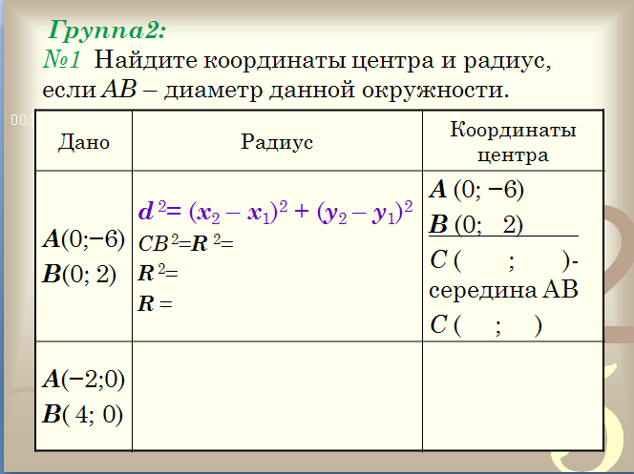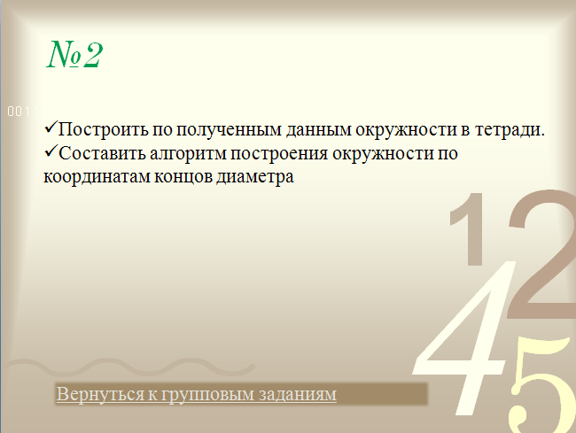

Решение этой задачи заполняется в таблице на слайде и сразу же проецируется на экран.

Ответы к заданию для группы 2
Дано | Радиус | Координаты центра
А(0;−6)  В(0; 2) | d ²= (x₂ – x₁)² + (y₂ – y₁)²  СВ ²=R ²=(0-0)²+(2+2)²=16  R ²=16  R =4 | А (0; −6)  В (0; 2) .  С ( 0 ; -2)-середина АВ  С ( 0 ; -2 )-центр
А(−2;0)  В( 4; 0) | СВ ²=R ²=(4-1)²+(0-0)²=9  R ²=9  R =3 | А(−2;0)  В( 4; 0)  С(1;0)-центр

Слайды 17, 18 презентации
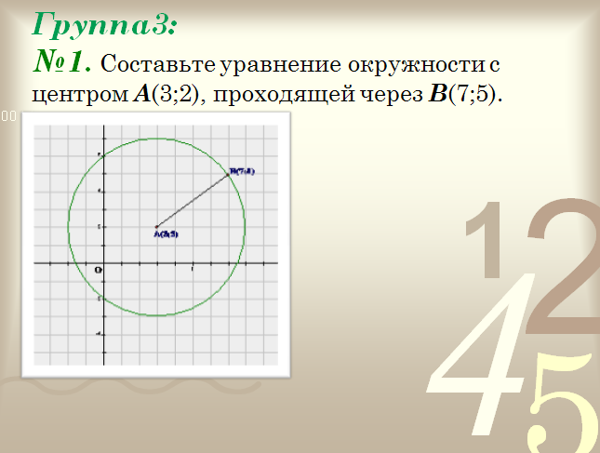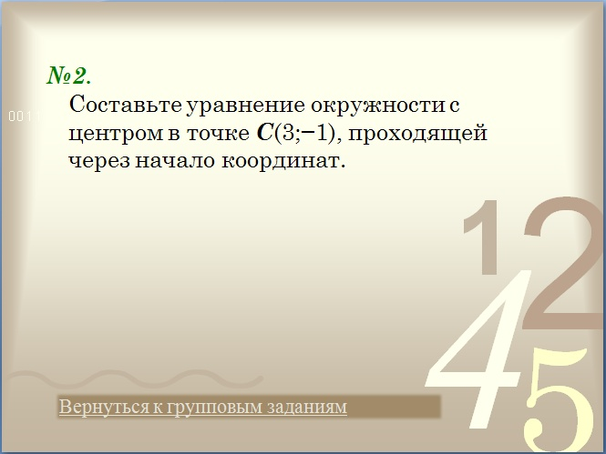

Решение оформляется в тетради. Тетрадь сдается на проверку.
Ответы к заданиям группы 3:
№ 1
1. Центр окружности – А(3;2);
2. R = АВ;
АВ² = (7 – 3)²+ (5 – 2)² = 25; АВ = 5;
3. Уравнение окружности (х – 3)² + (у − 2)²= 25.
№2
R² = ОС² = (3 – 0)² + (–1–0)² = 9 + 1 = 10;
Уравнение окружности: (х – 3)² + (у + 1)² = 10.

6. Рефлексия
–Какие вопросы у вас возникли при выполнении заданий? Что понравилось на уроке?
7.Домашнее задание.
1. Повторить: уравнение окружности, уравнение окружности с центром в начале координат.
2. Выполнить №3.188; №3.189.
8. Итог урока.
Итак, сегодня на уроке мы с вами не только вывели уравнение окружности, но и рассмотрели его применение при решении задач. Кроме того, научились сами составлять алгоритмы решения задач. А в работе по готовому алгоритму я предлагаю вам поупражняться при выполнении домашней работы.

